Vandkøling af PC

Erfaringer, tips og tricks.

Af Per Christiansen, per@per-c.dk.

Indholdsfortegnelse
1. Indholdsfortegnelse 2
2. Revisionshistorie 2
3. Lidt baggrund 3
4. Min PC før der kom vand på 3
5. Valg af dele til vandkøling 4
5.1. De valgte dele til vandkøling (første levering) 5
5.1.1. Slange problemer 6
5.2. De valgte dele til vandkøling (anden levering) 6
6. I gang med arbejdet 7
6.1. Samling af enkeltdele 7
6.1.1. CPU køler 7
6.1.2. Pumpe 8
6.1.3. Radiator 9
6.2. Samlet på køkkenbordet 10
6.3. Montering i maskinen 11
7. Er den så kold eller hvad 12

Revisionshistorie
Dato | Version | Person | Opdatering
2003-08-06 | 1.0 | Per Christiansen | Første udgave publiceret.
2003-08-08 | 1.1 | Per Christiansen | Tilføjet revisionshistorie.

Lidt baggrund
Støj fra min PC har længe været noget jeg virkelig gerne vil af med.
Desværre har lydløse/lydsvage blæsere den egenskab, at de ikke transporterer ret meget luft, hvilket igen betyder at temperaturen stiger.
Forleden, gik min PC så i panik. Temperaturen på CPU’en var pludselig 75°C og så lukkede min PC altså bare ned. (Det var programmet MSI PC-alert 4, der fulgte med mit bundkort, der gjorde det).
En af mine venner ”Mulder”, har for længe siden installeret vandkøling i sin PC med gode resultater (når han ellers husker at tænde for pumpen ;-) ).
Da jeg i starten hørte om vandkøling var mine tanker at det er da helt vandvittigt at introducere fugtighed inde i en PC. Det kan da umuligt holde tæt. Og desuden er det alt for besværligt.
Men da sommeren kom, temperaturen steg og jeg havde vænnet min til tanken, så kom dette projekt altså i stand.

Min PC før der kom vand på
Min PC består af flg. dele:
Kabinet | AOpen SuperTower H600B (350W PSU m. 120mm blæser) – Kabinet blæseren blev udskiftet med 2 stk. TermalTake/shg.dk A1630 (12db) fordi den larmede.
Bundkort | MSI KT3V (Passiv køling af nordbro).
CPU | AMD Athlon 2600+ (333MHz FSB). – Da bundkortet ikke understøtter netop min processor, er jeg blevet nødt til at overklokke FSB til 341MHz, for at få rette CPU klokfrekvens.
CPU køler | TermalTake Silent Viking II (19dba).
Harddisk | 2 stk. Seagate Barracuda IV (60GB) i RAID0.
RAID | Promise FastTrak 100.
CD-drev | LiteOn LTR-52246S - 52x24x52x brænder.
DVD-drev | Hitachi GD-8000 DVD-ROM.
Floppy | Sort standart.
Grafikkort | Asus V8460Ultra deluxe – GF4TI4600 128MB DDR.
Lydkort | Soundblaster Live Player5.1
Netkort | Realtech RTL8139 basseret kort.
Bluetooth | MSI MS-6968 bluetooth transceiving module.

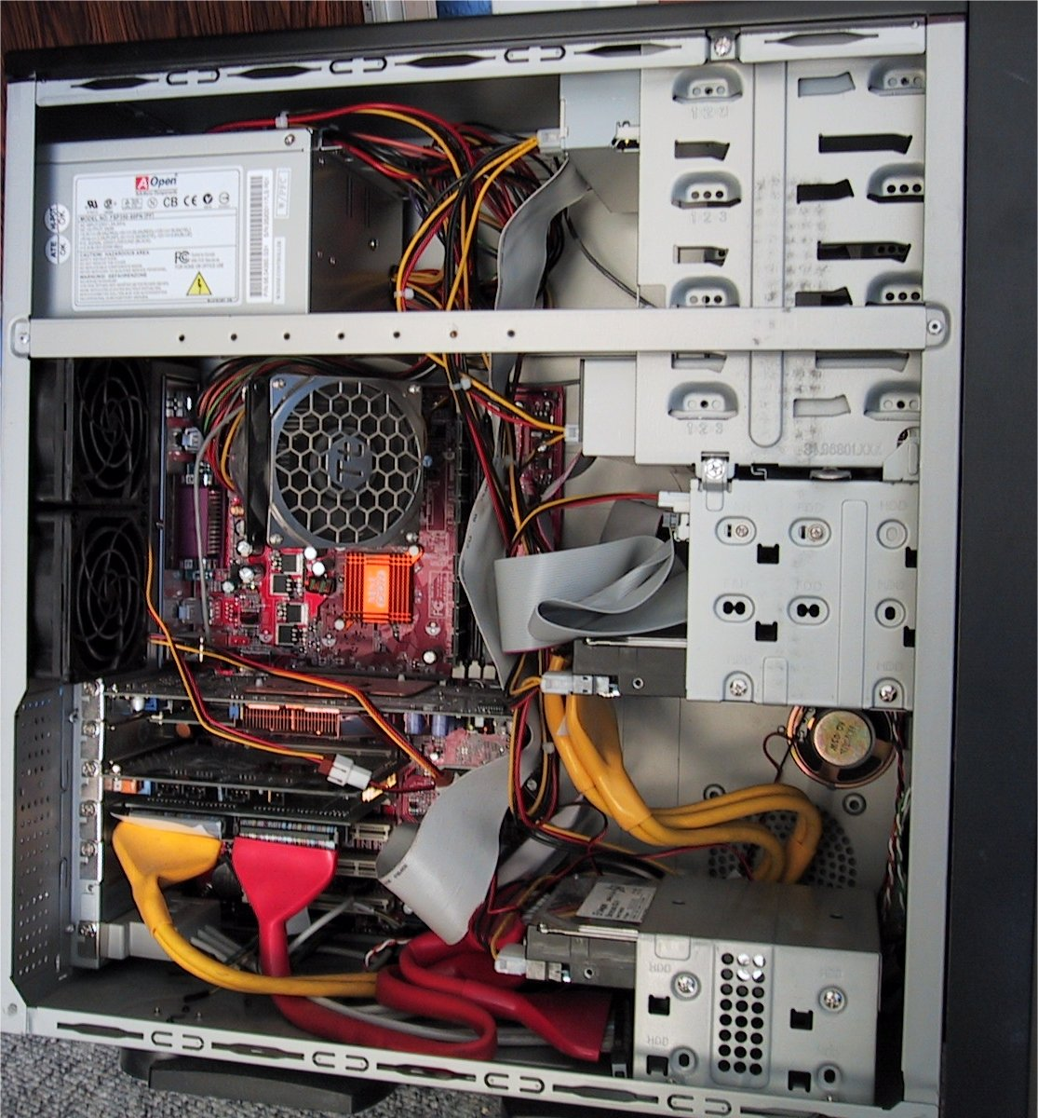
Ja ja, jeg ved det – det roder der inde…

Valg af dele til vandkøling
Hmmm, den er svær…
Når man nu ikke ved noget som helst om vandkøling og ikke har en lille VVS mand i maven, hvordan hulen finder man så ud af hvilke dele man har brug for?
Jeg fik anbefalet at kikke hos Studiedata. Det gjorde jeg også, men jeg kikkede også en hel masse andre steder – jeg hader nemlig at gå glip af noget – tænk hvis det ultimative kølehoved kun blev solgt fra en anden hjemmeside…
Jeg havde stærkt kik på nogle færdige sæt, særligt Asetech’s Waterchill sæt med 3 kølehoveder (CPU, Chipsæt og GPU), men det blev forkastet da jeg opdagede at mit bundkort ikke har de obligatoriske 4 huller rundt om CPU’en.
Så måtte jeg til det – altså at udvælge enkelt komponenter og opbygge mit eget ”sæt”.
Da jeg havde kikket lidt rundt på de forskellige hjemmesider, fandt jeg ud af at Studiedata har et fint udvalg og at de beskriver delene rimeligt godt på deres hjemmeside.
På Studiedatas hjemmeside kunne jeg se at de fører nogle AquaComputer kølehoveder der er beregnet til sokkelmontage på et sokkel-A bundkort og samtidig er AquaComputers kølehoveder ret flotte at kikke på. Så skulle jeg bare vælge hvilken model… Men der stod noget med 10mm blød slange, så jeg kunne vel gå efter det når de andre dele skulle vælges.
Som sagt så gjort…
Jeg blev anbefalet Eheim 1048 pumpen – koster lidt mere end 1046, men giver større flow for meget få ekstra penge. – Jamen så må jeg jo ha’ sådan en!
Reservoir – OK – de har et der passer direkte på pumpen (havde læst et sted at det er en fordel at reservoiret monteres direkte på pumpens sugeside, uden slange) – de har en model i aluminium der er meget billigere end den i plexiglas (den er sikkert også meget tungere).
Rediator – der fik jeg anbefalet HW labs Black ICE MICRO – den passede mig også strålende, for den er beregnet til en 80mm blæser – så her kunne jeg så spare en blæser ved at benytte en af de eksisterende kabinetblæsere.

De valgte dele til vandkøling (første levering)
Jeg valgte i første omgang at vandkøle min CPU, men det er meningen at jeg senere skal vandkøle både nordbroen på bundkortet og grafikkortet.
Pumpe | Eheim 1048 (230VAC udgave). (Studiedata).
Reservoir | Aquainject, Eheim reservoir, Aluminium. (Studiedata).
Rediator | HW labs Black ICE MICRO (80mm). (Studiedata).
CPU køler | AquaComputer Cuplex EVO rev. 1.1, Sokkel A (Sokkelmontering). (Studiedata).
Korrosionsbeskyttelse | ACfluid (50ml). (Studiedata).
Slange | 3 meter - 6mm slange. (Silvan).

Da jeg modtog delene fra Studiedata synes jeg godt nok det var mærkeligt at jeg fik det billige CPU kølehoved. Jeg var da 99% sikker på at jeg havde bestilt det dyre!?! – Det viste sig også at de havde faktureret mig for det dyre, men leveret forkert – Øv, jeg kunne altså ikke få bygget noget.
Det kunne jeg heller ikke alligevel, for det viste sig at den slange jeg havde købt i Silvan (se mere i næste afsnit) kun kunne passe på rediatoren, og ikke på de øvrige dele.
Reservoiret kunne monteres direkte på pumpen, som lovet, men afgangsstudsen var endda størrer end de 10mm studser der var monteret på kølehovedet og reservoiret.
Jeg måtte altså til det igen, og købe flere dimser ind, for at få sagerne til at sidde sammen.

Slange problemer
De 3 meter 6mm slange købte jeg i Silvan.
Da jeg købte det, troede jeg det var 10mm slange. Det fandt jeg så ud af det ikke var, da jeg modtog stumper fra Studiedata første gang.
Frem med tommestokken – OK 8mm (udvendigt), så det var altså 8mm slange – troede jeg så.
Først da jeg fik talt med en smed/VVS mand, fik jeg at vide at slange dimensioner måles indvendigt, og at min slange så nok var en 6mm slange.
Øv, øv og 3 gange øv – Nu havde jeg sendt mit kølehoved retur til Studiedata, og via e-mail bedt dem om at levere de dele jeg havde fundet ud af jeg også skulle bruge. Her havde jeg konsekvent skrevet at det er 8mm blød slange jeg har. ØV!

De valgte dele til vandkøling (anden levering)
Heldigvis ringede de fra Studiedata, for at få præciseret hvad det egentlig var jeg skulle bruge. Vi aftalte så at jeg skulle bruge flg.:
1 stk. | Afgangskobling til Eheim 1048 – ¼” | Pumpen har brug for en speciel afgangskobling, med pakning.
1 stk. | Studs (10mm slange/ ¼” gevind) | Til montering i afgangskoblingen fra pumpen – muliggør at montere 10mm blød slange på pumpens afgang.
2 stk. | Kobling – 6mm/10mm | 6mm slangen passede 100% på radiatoren – disse koblinger skal konvertere fra 6mm slange til 10mm slange.
3 meter | Blød 10mm PVC slange.

Da delene kom – var de 2 koblinger blevet til 8mm/10mm koblinger – ærgerligt – men jeg GAD IKKE vente mere og voldpressede 6mm slangen så langt ind over 8mm studsen som jeg kunne.
Jeg er rimelig sikker på at det ikke 100% er Studiedatas skyld at jeg fik de forkerte koblinger – jeg havde jo selv skrevet til dem at det var 8mm slange jeg havde, så…
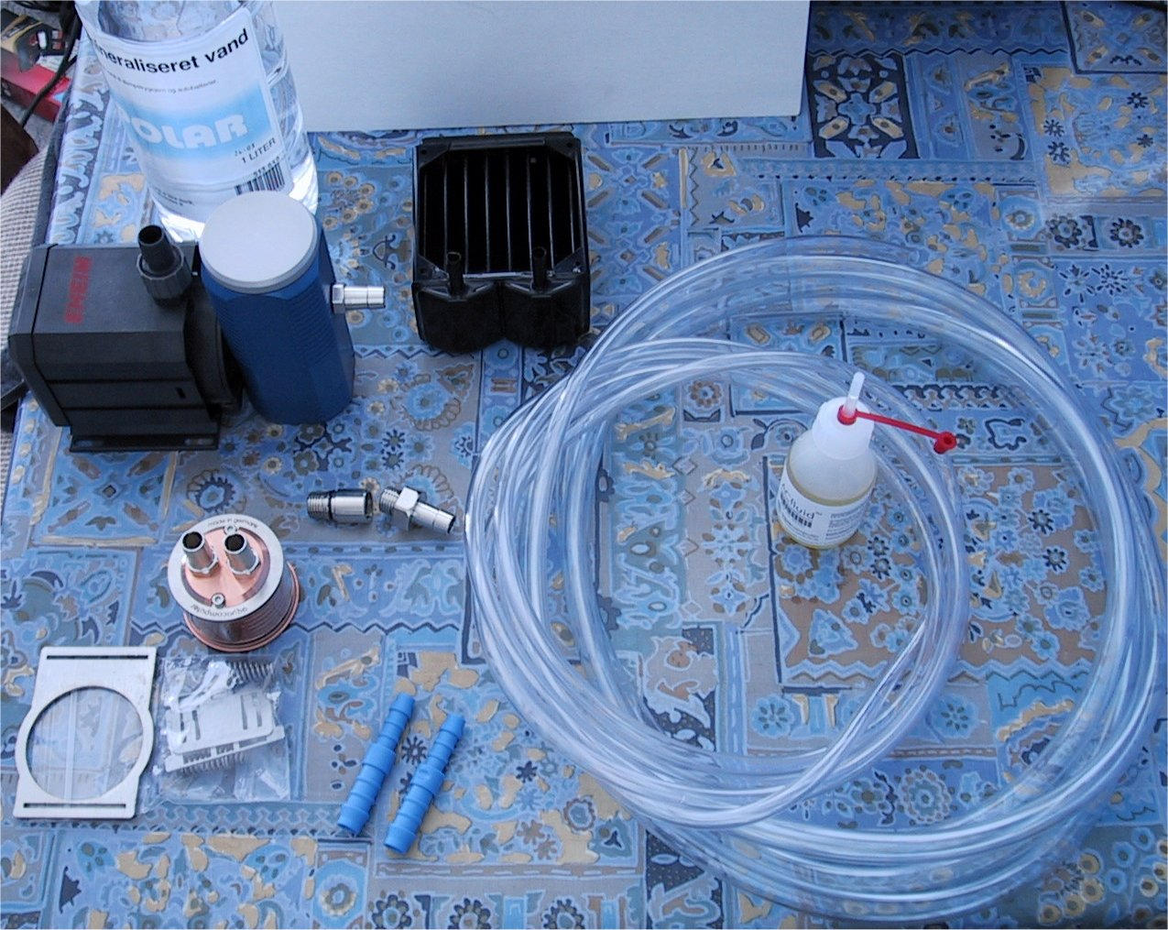
Hov, jeg glemte at sige at jeg købte demineraliseret vand i Føtex…

I gang med arbejdet
Nu er det vist på tide at komme i gang med at få samlet delene.

Samling af enkeltdele
Her viser jeg hvordan jeg har valgt at samle de enkelte dele i vandkølings projektet.

CPU køler
Som det ses på det tidligere billede, levers kølehovedet med sokkel monteringsdelen usamlet.
Sådan ser det ud, samlet:
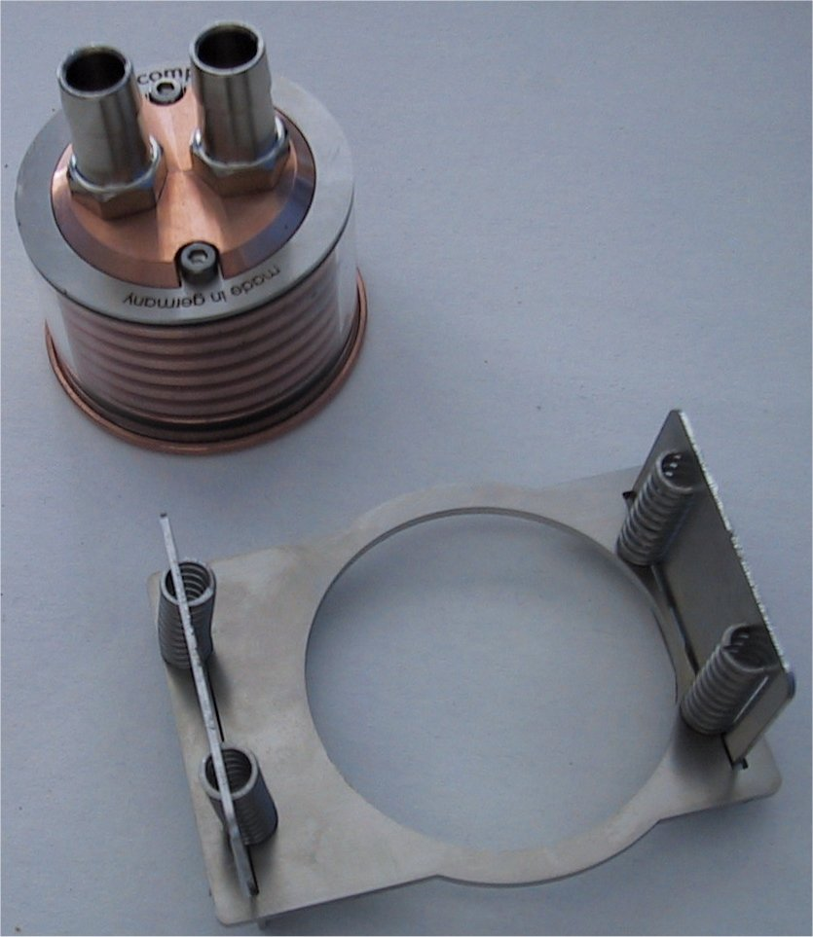

Pumpe
Pumpen skal monteres med både reservoir og mulighed for at montere 10mm blød slange på udgangen:
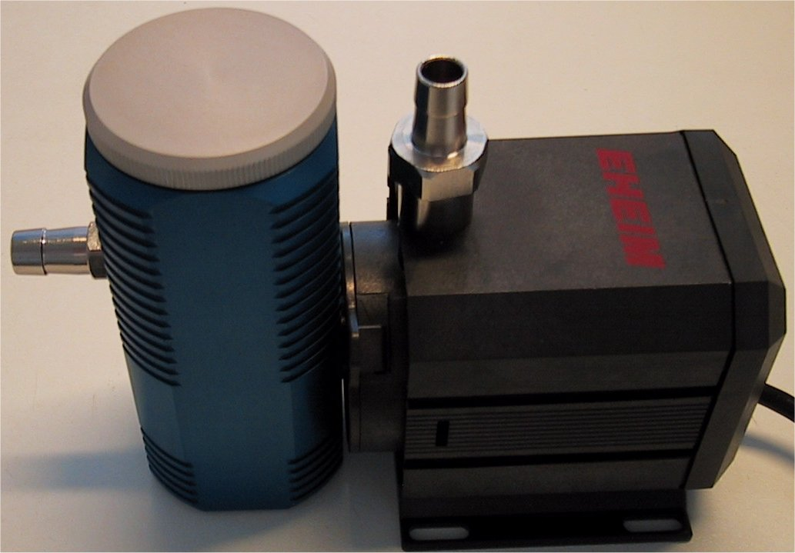
Her ses det hele samlet: Kobling og studs for oven (på udgangen) og reservoir på indgangen.

Radiator
Radiatoren kan ikke monteres direkte med 10mm slange. Derfor skal der bruges en kobling mellem 6mm slange, der passer direkte på radiatoren og 10mm slange der bruges i resten af kredsløbet.
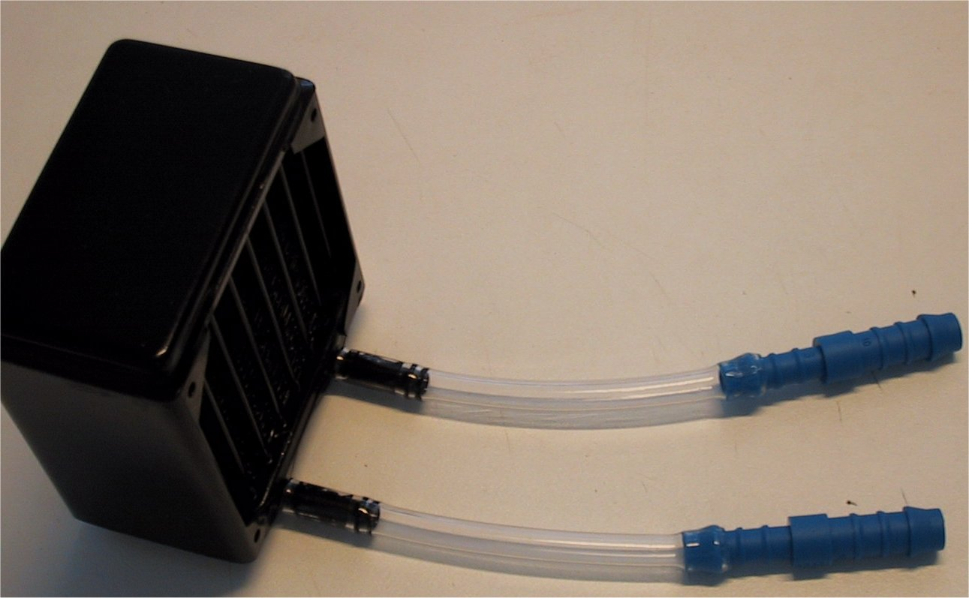
Det er altså nogle for store koblinger (de er beregnet til 8mm slange), derfor kan 6mm slangen ikke presses længere ind.

Samlet på køkkenbordet
Jeg var blevet opfordret til at samle det hele uden for PC’en for at tjekke efter lækage.
Jeg valgte at samle det i en serie forbundet kreds som følger:
- Pumpe
- Radiator
- CPU kølehoved
- Reservoir
Det viste sig at det også er nemmere at få luften ud af kredsløbet, når det samles på køkkenbordet.
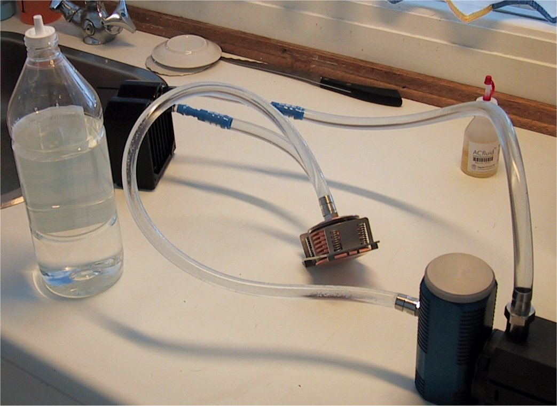
Hvor meget vand skal der mon på?
De 50ml ACfluid kan strække til 2½liter (2% opløsning). – Jeg valgte at blande 20ml i 1 liter demineraliseret vand – Det viste sig at jeg kun skulle bruge ca. ¼ liter inkl. det jeg spildte da jeg skulle skille en del af kredsløbet ad, fordi en slange var for kort.
Man kan også se på billedet at denne ene af de to 6mm slanger er kortere end tidligere vist. Det var nødvendigt at korte den op, for at få den til at lade være med at knække. Samtidig vil man sener kunne se at 10mm slangen fra radiator til kølehovedet er forlænget.

Montering i maskinen
OK, nu er det hele samlet – så smækker jeg det bare ind i maskinen, og så er den hjemme…
Niks, så let gik det ikke!
Nogle bøj på slangen blev for skarpe så der kom knæk på slangen – en af 10mm stykkerne måtte forlænges. – Ud og ind af/i maskinen flere gange…
Man skal også lige øve sig lidt i at få CPU kølehovedet monteret på soklen – og pas nu på ikke at knække CPU kærnen – det skulle efter sigende være alt for nemt (har heldigvis ikke prøvet det endnu – 7-9-13).
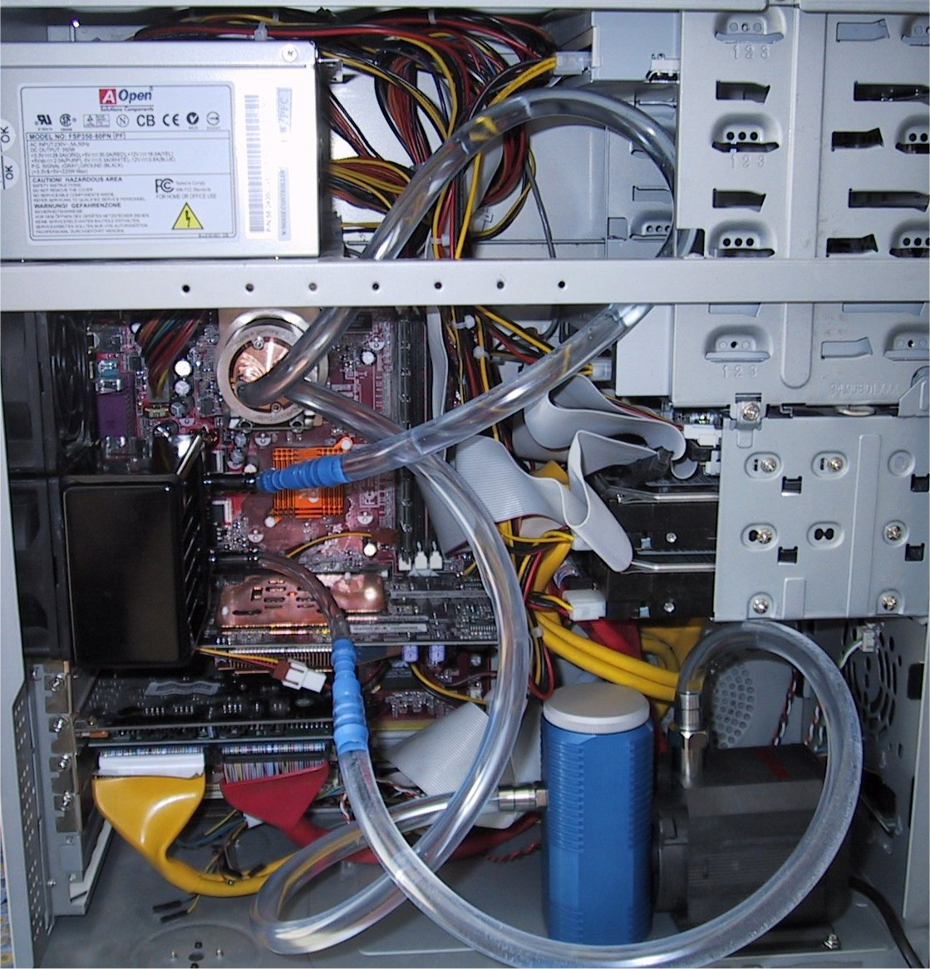
Kik en gang på de to kabinetsblæsere bagerst i maskinen. – Der er et plast gitter beregnet til at holde støvfilteret ude fra blæseren – Eneste måde jeg kunne hitte ud af at montere radiatoren på blæseren, var ved at lime den ene blæsers plast gitter inkl. 4 skruer fast på radiatoren med 10 sekunders lim. – Det virker rimeligt – den er bar ikke for tæt i skrivende stund, så det skal der gøres noget ved i fremtiden, ellers trækker blæseren for meget luft uden om radiatoren.

Er den så kold eller hvad
Jeg tog et skærm dump af temp. Med luftkøling (27C i stuen & 100% CPU forbrug):
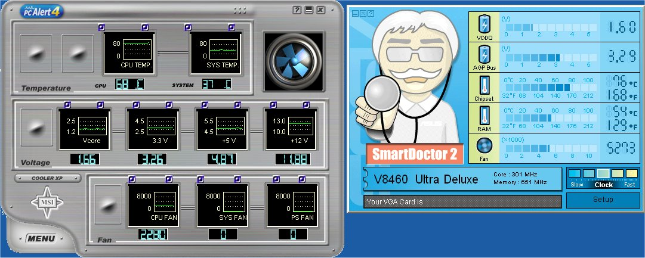

Her er det med vandkøling (30C i stuen og 100% CPU forbrug):
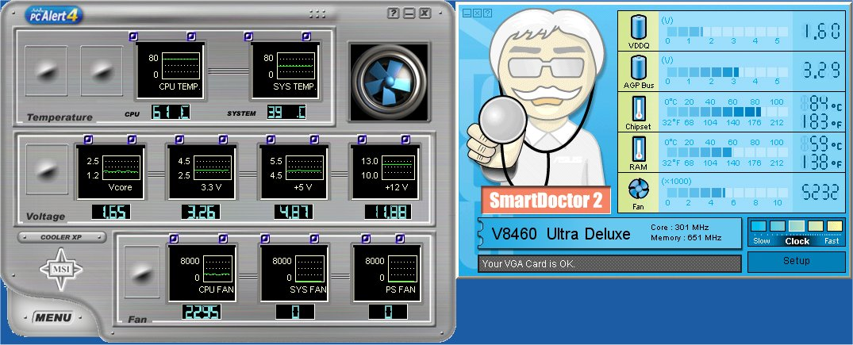
Se – temperaturen på CPU er mindre, men på chip sættet og GPU er den højere…
Jeg havde vendt blæseren forkert og der var et knæk på en slange ☹

Her er det så med vandkøling igen (29C i stuen og 100% CPU forbrug):
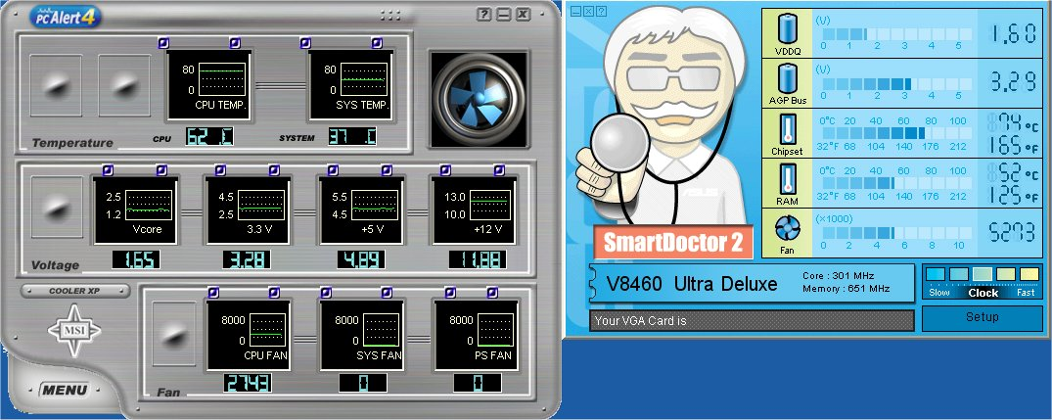
Altså lavere temperatur i kabinettet og højere på CPU (siden sidst hvor blæseren var vendt forkert) – desuden har jeg monteret den originale kabinet køler igen, for at få mere luft gennem radiatoren.
Alt i alt, er temperaturen i kabinettet ca. den samme, måske lidt lavere – CPU’en er kølet nogle grader ned.
Er jeg tilfreds? – Jeg må indrømme at jeg havde forventet noget mere. – Lavere temperatur på CPU’en. – Kan jeg i det hele taget også montere de to andre kølehoveder på GPU og Chip sættet og forvente at kunne komme af med varmen?

